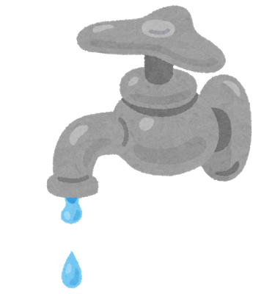
必ずご一読ください

水道料金改定のお知らせ
令和3年10月から水道料金が引き下げになります。
10月以前から水道をご使用のお客様は10月または11月検針分から、また１０月１日以降に使用を開始した
お客様は初回の水道料金から、新しい料金表が適用されます。

- 新水道料金表（２か月） （税抜、（ ）は消費税10％含む）
種別 | Ａ：基本料金 |  | Ｂ：水量料金（１ｍ³につき）
口径別 | 基本料金 | 基本水量 | 1～10ｍ³ | 11～20ｍ³ | 21～60ｍ³ | 61～200ｍ³ | 201ｍ³～
13mm | 1,680円  （1,848円） | 10ｍ³  まで | 0円 | 60円  ↓  40円  （44円） | 185円  ↓  180円  （198円） | 240円  （264円） | 260円  （286円）
20mm | 2,640円  （2,904円）
25mm | 7,000円  （7,700円） | 基本水量  の設定  なし | 60円  ↓  40円  （44円） | 60円  （66円） | 185円  ↓  180円  （198円） | 240円  （264円） | 260円  （286円）
40mm | 22,000円  （24,200円）
50mm | 36,000円  （39,600円）

- 水道料金の計算 水道料金 ＝ 基本料金 ＋ 水量料金 ＋ 消費税
一般家庭の水道料金の計算例 （４～５人世帯、下水道使用料なしの場合）
【例】 口径13mmで２か月の使用水量が 「75ｍ³」のとき（消費税10％、1円未満は切捨て）
Ａ：基本料金 （1～10ｍ³までは基本料金に含む） 1,680円
Ｂ：水量料金 11～20ｍ³の 10ｍ³ × 40円 ＝ 400円
水量料金 21～60ｍ³の 40ｍ³ × 180円 ＝ 7,200円
水量料金 61～75ｍ³の 15ｍ³ × 240円 ＝ 3,600円
計 12,880円 × 1.1 ＝ 14,168円
※上下水道料金は、水道料金と下水道使用料の合算で請求します。
※口径は、給水管の大きさです。メーターの側面に表示しています。
※使用を中止している水道栓を再開するときは、再開栓手数料 1,500円（税込 1,650円）を初回料金に加算
して請求します。
※今回の水道料金改定に伴う下水道使用料の変更はありません。

ご不明な点については、下記にお問合せください。
越前市府中一丁目13番7号 越前市役所４階 (営業時間 月～金曜日 午前８時３０分～午後５時１５分)
・水道料金の改定に関すること ・・・ ℡ 0778-22-7918 （越前市水道課）
・水道料金に関すること ・・・・・・・・・ ℡ 0778-22-7929 （越前市上下水道お客さまセンター）

